7 КЛАСС.
ТЕМА: КРАСКИ МУЗЫКИ.
ЦЕЛЬ: формирование понимания синтеза искусств.
Задачи: Образовательные задачи: формировать понятие синтез искусств, ознакомить со значением музыки в художественной культуре и ее роли в синтетических видах искусств. Познакомить с представителями разных видов искусства: композитором А.Н.Скрябиным, его известным музыкальным произведением «Этюд N12»; вокально-хоровым репертуаром: А. Ермолов «Волшебный мир искусства».

Развивающие задачи: продолжить формирование умений и навыков в музыкально-творческой деятельности: слушание музыки, пение; формирование умений и навыков сравнительного анализа музыкально-художественных произведений; развитие у учащихся самостоятельного образного и ассоциативного мышления, творческого воображения; развитие музыкальности, музыкального слуха, певческого голоса, музыкальной памяти.

Воспитательная: воспитать и развить художественный вкус учащихся, их интеллектуального и эмоционально-ценностного отношения к музыке, их навык коммуникативного общения и самостоятельного музыкального самообразования, поддержать устойчивый интерес к изучению музыки.
РАЗВИТИЕ КОМПЕТЕНЦИИ: I. Музыкально-творческая компетенция. II. Коммуникативная компетенция. Учебное содержание, а также методы и приемы развития компетентности общих умений, а именно: вокально-хоровой, слушания музыки, музыкальной грамотности, оценки успешности.
ОБОРУДОВАНИЕ:
Для учителя: Компьютер, проектор.
Музыка: Г. Струве «Музыка», Л. Бетховен «Лунная соната», К Элизе», Г. Свиридов Тройка», М. Мусоргский
«Рассвет над Москвой-рекой», музыкальные отрывки на трубе, скрипке, виолончели, флейты, альта, фанфар, рожка, А.Скрябин «Этюд N 12».
РЕПРОДУКЦИИ: Портрет А.Скрябина, Боровиковский «Портрет Лопухиной»; «Тройка» Н. Сверчков; Волков
«Туманное утро»; «Воскрешение дочери Иаира» И. Репин.

Для учащихся: Распечатанные слова песни А. Ермолов «Волшебный мир искусства». Цветная бумага, ножницы.

ХОД УРОКА
№ | ПЛАН | СОДЕРЖАНИЕ
 |  | Деятельность учителя | Деятельность учащихся
1. | Орг-ный ход  Объяснение нового материала  Слуховой диктант.  Творческое задание и отработка музыкально-практических ЗУН.  Итог.  Рефлексия. | Слушание песни Г.Струве «Музыка».  Музыка.  Я хочу увидеть музыку,  Я хочу услышать музыку.  Что такое это - музыка,  Расскажите мне скорей.  Птичьи трели – это музыка,  И капели – это музыка.  Есть особенная музыка.  В тихом шелесте ветвей  Эта песня прозвучала не случайно. Обратите внимание на первую строку «Я хочу увидеть музыку» и постарайтесь догадаться, о чем будем говорить на сегодняшнем уроке.  Верно, тема нашего урока: «Краски музыки»  И мы попробуем выяснить, что звук может быть окрашен, а цвет может звучать.  Давайте попробуем с помощью красок и музыки описать ваше настроение.  - Какое оно у вас сейчас?  - В какой цвет вы бы его раскрасили?  -Почему вы выбрали именно такие краски?  - Какая бы подошла музыка по характеру? Почему?  - А что такое грусть? Опишите ее словами.  - Какими красками можно изобразить грусть? Почему?  - Как бы звучала музыка? Почему?  - Мы с вами только что подобрали цвета и музыку к нашим чувствам, чтобы они стали ярче и затронули душу.  «Хорошая живопись – это музыка, это мелодия» - говорил великий итальянский художник Микеланджело.  Благотворно музыка сказалась и на работе художника И. Репина. Когда живописец создавал свою первую большую картину «Воскрешение дочери Иаира», его младший брат, студент консерватории, играл на рояле «Лунную сонату» Бетховена. И вместе с красками на полотно как бы проникали эти звуки, помогая художнику внести ноты скорби в картину.  Изобразительное искусство, в свою очередь, постоянно вдохновляет музыкантов.  - Мы сейчас попробуем соотнести мелодию и картины. (Учитель ставит музыкальный отрывок, а учащиеся подбирают подходящую репродукцию картины).  «Тройка» Г. Свиридов Боровиковский «Портрет Лопухиной»  «Рассвет над Москвой-рекой» М. Мусоргский «Тройка» Н. Сверчков  «К Элизе» Л. Бетховен Волков «Туманное утро»  -Почему вы подобрали именно эту картину к мелодии? Что общего между этими произведениями?  -Какой вывод можете сделать?  Вывод: Характер мелодии соответствует цветовому настроению художника, музыка и живопись тесно связаны и дополняют друг друга.  На основе слияния музыки и живописи появились в 20 веке новые виды искусств – это анимация (мультипликация), новые жанры (видеоклипы), реклама, соответственно и новые профессии, мультипликатор, клипмейкер и т.д.  Давайте посмотрим, результат работы клипмейкера.  Вопрос об окраске музыки – вопрос очень старый. С середины ХIX века было в обиходе понятие «цветной слух», явление, при котором два чувства зрение и слух связываются воедино. Человек, обладающий цветным слухом, слушая музыку, видит или воображает цветовые зрительные образы. Известно, что им обладали Н. Римский-Корсаков, А. Скрябин, Б. Асафьев, Чюрлёнис, Кандинский.  Постановка проблемы: будет ли «цветное созерцание» тональностей и звучаний инструмента одинаково для каждого человека?  Давайте проверим: На столе таблица с перечнем инструментов. После прослушивания соотнесите цвет со звуком инструмента.  - Звучат музыкальные отрывки на трубе, скрипке, виолончели, флейты, альта, фанфар, рожка.  - Давайте сравним ваши цвета. Почему вы выбрали именно такую палитру?  Интересно, как сами художники соотносят музыкальные инструменты и цвета. Посмотрите на таблицу. Сравните со своими «цветоощущениями».  Инструмент Цвет(свет)  труба желтый, киноварь  скрипка зеленый  виолончель темно-синий  флейта светло-синий  альт оранжевый  фанфары светло-красный  англ.рожок фиолетовый  - Почему цвета различаются?  - Есть ли совпадения? Почему?  - Какой вывод можете сделать?  Действительно, у каждого человека своя «окрашенность» звука, своя эмоциональная оценка. Она не может быть одинаковой для всех людей. Световосприятие зависит от убеждений человека, его жизненной позиции, от личных творческих предпочтений. Таким образом, различия неизбежны.  Например, русский композитор, дирижер, пианист А. Скрябин (1872-1914) делил музыкальные тональности на «духовные» и «земные». Соответственно характеризовались им цвета: красный – цвет «ада», синий – цвет «разума»  В архивах Музея Скрябина сохранился листок, на котором записаны варианты соотношения между нотными знаками и цветами.  Для сравнения можно просмотреть таблицу цветного видения тональностей Римского-Корсакова, творчество которого мы изучали ранее.  Тональность А. Скрябин Н. Римский- Корсаков  C dur (F dur) красный белый  G dur Оранжево- розовый коричневато-золотистый.  D dur желтый желтый  A dur зеленый розовый  E dur Сине-белесоватый синий, блестящий.  H dur бледно-синий темно-синий.  Fis dur синий серовато-зеленый  Dis dur фиолетовый темновато-теплый  Es dur Стальной с Металлическим блеском Темный, Серо-синеватый  B dur темный темноватый  Интересно, что А.Скрябин схематизировал свои ассоциации для того, чтобы создать новый «инструмент», который должен был излучать особые световые волны, причем задолго до создания современной световой аппаратуры. Распространения, его разработка не получила, в связи с дороговизной проекта, и тем не менее на основе его работ вы можете сейчас наблюдать световые и лазерные шоу, дополняющие настроение звучащей музыки.  Музыка А. Скрябина – это «особый случай», она настолько своеобразна, что узнается сразу по нескольким тактам. Ярким доказательством является «Этюд №12» Второе название этого этюда «Патетический», т.е. взволнованный, приподнятый по настроению.  Давайте его прослушаем.  Звучит этюд №12  - Какие чувства пробудила в вас эта музыка? Попытайтесь одним, двумя словами выразить то, что испытали.  Это произведение сильное, эмоциональное, полное мятежности и напряженности, как и то время, когда создавалась эта музыка. Кажется, нотная бумага должна воспламениться от накала чувств.  Творческое задание  - А вот вы, в какой бы цвет окрасили музыку Скрябина?  -Давайте создадим картину цветовых ассоциаций по «Этюду №12» А. Скрябина.  У вас на столе лежат фигуры из бумаги различных цветов. Выберите подходящий на ваш взгляд окрас и геометрическую форму к музыкальному произведению и приклейте на ватман, висящий на доске.  Посмотрите, какими красками заиграла музыка А. Скрябина.  - - Какой вывод можете сделать?  Итак, музыка и живопись неразрывно связаны друг с другом. Композитор рисует нотами – получается мелодия, У художника есть разноцветная палитра красок, он пишет картину. Краски материальны, мы можем их потрогать, ощутить движение кисти художника, а звуки – они эфемерны, они существуют только сейчас в настоящем времени и создают ощущения.  Художник может запечатлеть на холсте момент, затронувший его душу, он воскликнет: «Остановись, мгновенье – ты прекрасно», а музыка в отличии от живописи живет только во времени.  Человек воспринимает мир всеми органами чувств. Закрыв глаза, картина исчезнет, а музыка наоборот – раскроет свои краски. Но объединившись, музыка и живопись могут переносить нас не только во времени, но и пространстве.  Исполнение песни А. Ермолова «Волшебный мир искусства»  Волшебный мир искусства.  У истока реки зародился сюжет,  По страницам перо закружилось.  Все, что думал и чувствовал добрый поэт,  На бумаге теперь отразилось.  Припев: Волшебный мир искусства –  Мир, полный вдохновения.  Волшебный мир искусства –  Художника творение.  Волшебный мир искусства  Волнует наши чувства.  К себе зовет  Волшебный мир искусства.  На чудесной палитре цветное пятно,  С мягкой кисточки краска струится.  Разрисует художник свое полотно,  На картине появятся лица.  Припев:  Звуки музыки льются из наших сердец,  Нотный стан в легком вальсе кружится.  Звонкой трелью зальется пернатый певец,-  Скоро новая песня родится.  Перед вами шкала выполнения заданий, отметьте свою активность. (Самооценка).  Спасибо за внимание! | - Слушают песню.  - Формулируют тему урока.  - Отвечают на вопросы.  (настроение хорошее)  - Просмотр картины «Воскрешение дочери Иаира» И. Репина в сопровождении «Лунной сонаты» Л.Бетховена.  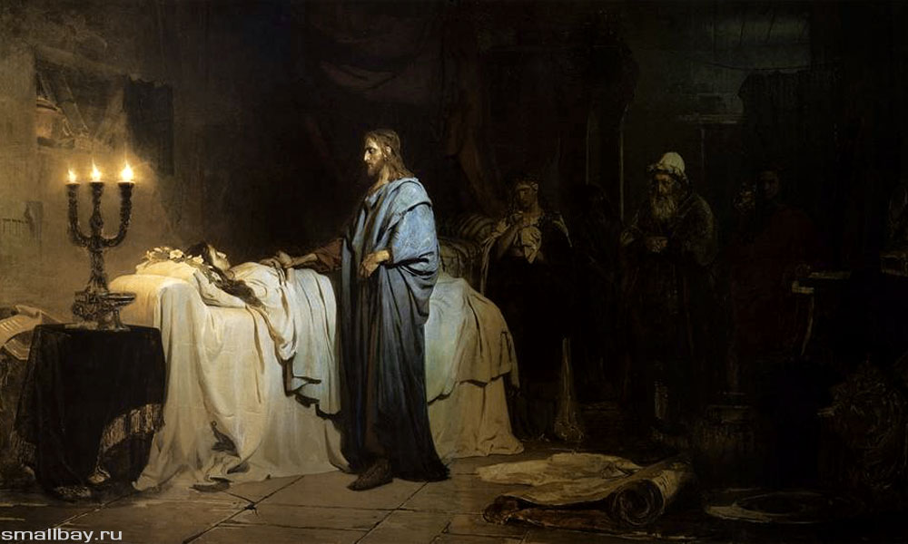  - Учащиеся подбирают подходящий музыкальный отрывок. (Работа у интерактивной доски)  - Отвечают на вопросы.  - Приходят к выводу, что музыку можно отразить в цвете.  - Просматривают клип. Высказывают мнения.  - Учащиеся высказывают свои предположения.  - Ученики раскрашивают соответствующие графы таблицы.  - Работа у доски 3 человека заполняют табличку.  - Отвечают на вопросы, приходят к выводу, что один и тот же звук у каждого человека вызывает свои эмоции  - Слушают «Этюд № 12»  - Отвечают на вопросы, описывают свои чувства.  - Приклеивают фигуры, создают коллективную картину, отражающую «Этюд №12» А. Скрябина.  - Приходят к выводу  Вывод: Цвет может звучать, а музыка может быть цветной. Музыка воздействует на человека, преобразует его настроение и чувства.  - Исполняют песню.  - Оценивают свою работу.
2.

3.

4.

5.

